Добрый день! Я-Нейжмак Алина Денисовна, учитель начальных классов из города Краснодара. Хочу поделиться с вами приемами и находками, которые я использую на своих уроках.
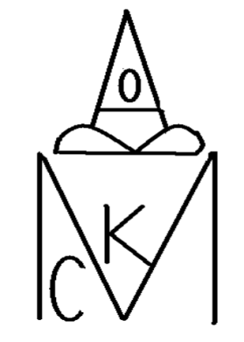
На уроках русского языка при введении нового словарного слова я использую ребусы, например слово «Работа». Также использую изографы, например слово «Москва». В 1 классе рядом с изографом записаны буквы, из которых состоит скрытое слово. Далее обучающиеся уже сами ищут слово в изографе.
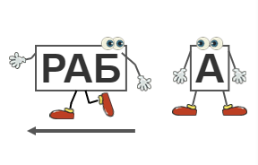

В целях совершенствования орфографической зоркости, при закреплении словарных слов можно использовать такие задания: «Найти и исправить ошибки в словарных словах, вставить пропущенные буквы, кроссворды, выполнить тесты, продолжить цепочку словарных слов, например : космонавт –трамвай- йога- автобус.
На уроках русского языка я также использую зрительные диктанты, которые направлены на развитие оперативной памяти ребенка, что также способствует развитию техники чтения. Перед учениками на слайде предложение, на запоминание которого даётся определенное время, изображённое на слайде. Далее ребята по памяти записывают это предложение. С каждым разом увеличивается количество слов в предложении, усложняется задача. На этот вид работы отводится 5-10 минут на уроке.
На уроках литературного чтения, при чтении детьми стихотворения наизусть, чтобы удержать внимание всего класса к отвечающему, я предлагаю ученикам оценивать ответы друг друга. У всех учеников на парте лежат карточки 5,4,3,2. После того, как ученик рассказал стихотворение наизусть, остальные поднимают карточку с оценкой, некоторые дети обосновывают свой выбор. Ученики оценивают объективно, очень часто наше мнение в отметке совпадает. Оценивают ученики по критериям: назван ли автор и название стихотворения, выразительность, эмоциональность, безошибочность, логические ударения, паузы. Такая работа позволяет ученикам быть сосредоточенными на уроке, внимательно слушать одноклассников и не отвлекаться.
При изучении нового стихотворения я использую мнемотаблицы- графическое изображение персонажей стихотворения, явлений природы, некоторых действий путем выделения главных смысловых звеньев сюжета.
При чтении стихотворения включаю мелодию, передающую настроение произведения. Дети читают по рядам, оценивают друг друга, читаем все вместе. В группах используется прием «Составление диафильма». В группах или в парах ребята рисуют к каждому четверостишью картинку.
В начале каждого урока литературного чтения с учениками проводится речевая разминка, которая состоит из дыхательных, артикуляционных, дикционных упражнений, скороговорок, чистоговорок, упражнений на интонацию.
Пример речевой разминки:
- Сделайте короткий вдох при открытом рте и на плавном, протяжном выдохе произнесите один из гласных звуков
(а, о, у, и, э, ы).
- Произнесите плавно на одном выдохе несколько звуков:
ааааааооооооууууу
- Чтение шепотом и медленно:
Да- да- да из трубы бежит вода.
Ша- ша- ша мама моет малыша.
Ют- ют- ют очень любим мы уют.
Аш- аш- аш у Ирины карандаш.
- Произноси быстро и без ошибок.
Соня Зине принесла малину в корзине.
- Произнесите с интонацией страха, огорчения, вопроса .
Испугался Рома грома,
Заревел он громче грома.

На уроках математики во время устного счёта я использую приемы «Поймай ошибку», «Верные и неверные утверждения», использую игру «Мухобойка» (на доске записаны числа, например: 98, 36, 54, 8, 100. Задача ребенка отвечать на вопросы, хлопая мухобойкой по правильному ответу, например, сколько будет 9 умножить на 6, ребенок хлопнет по числу 54. Работают два ученика у доски. Таким образом, дети соревнуются друг с другом, кто быстрее и правильно хлопнет).
На этапе самостоятельной работе я предлагаю детям дифференцированные карточки по цветам, например синий цвет –слабоуспевающие дети, красный- ученики со средним уровнем, зеленые- «сильные» ученики, у каждой группы детей свой вид заданий. Далее ученики обмениваются карточками по цвету и оценивают друг друга по эталону.
Для формирования прочных вычислительных навыков используются различные дидактические игры, кроссворды, магические квадраты, математические цепочки, числовой веер, лото.
Практически на всех предметах можно использовать прием «Кластер», на этапе целеполагания, рефлексии. На уроках применяю разнообразные формы работы. Особенно эффективна, на мой взгляд, работа в парах, в группах. Использую ИКТ, образовательные ресурсы (РЭШ). На этапе мотивации к учебной деятельности использую пословицы, притчи, стихи, высказывания известных людей (учёных, писателей), нестандартное начало урока (если форма урока-урок-игра, соревнование).

